AN TOÀN QUÁ TRÌNH

[ntrung@hcmut.edu.vn](mailto:ntrung@hcmut.edu.vn)

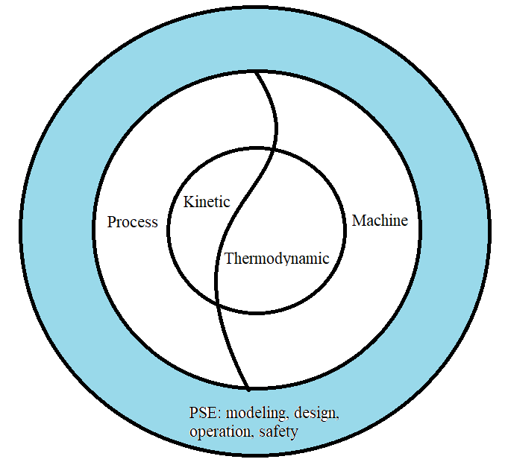

5 nội dung chính môn học:

* Nắm nguyên tắc cơ bản và ứng dụng an toàn quá trình hóa học
* Lý thuyết về độc chất
* Mô hình nguồn và mô hình khuếch tán
* Cơ sở lý thuyết cháy nổ
* Phương pháp để nhận dạng và đánh giá độc hại

CHƯƠNG 1

Safety first là đặt an toàn ngang với năng suất

An toàn đồng nghĩa với tránh thất thoát: nhận diện nguy cơ, đánh giá, dùng công nghệ loại bỏ nguy cơ

Nguy cơ: có tiềm năng ảnh hưởng con người, tài sản và môi trường

Rủi ro: đo lường tổn thất về nhân mạng, tài sản và môi trường. Bản chất ở quá khứ nhưng dùng để quyết định tương lai

SAFETY (System: hệ thống nhận diện, đo lường, theo dõi. Attitude: thái độ. Fundamentals: nền tảng lý thuyết. Experiences: kinh nghiệm. Time: thời gian. You.)

Con số chỉ có ý nghĩa đánh giá cộng đồng, không đánh giá cá nhân.

100 công nhân làm việc một năm. Trung bình 1 công nhân 1 năm làm 2000h.

OSHA (chấn thương, bệnh) = Số chấn thương . 200000 / Tổng giờ làm việc

OSHA (ngày nghỉ) = Số ngày nghỉ . 200000 / Tổng giờ làm việc

1000 công nhân làm việc 50 năm. Xấp xỉ 10^8

FAR = Số người tử vong . 10^8 / Tổng giờ làm việc

Fatality rate = Số người tử vong hằng năm / Tổng số người trong cộng đồng

VD: Một cộng đồng 100 người có 5 người bệnh. Test lại số người bệnh, biết độ chính xác của test là 95%.

Tỷ lệ dương tính giả 5% . 95 = 4,5

Tỷ lệ âm tính giả 95% . 5 = 4,5

* Xác suất dương tính sau khi test tăng lên 50%

Tỷ lệ người bệnh trong cộng đồng ảnh hưởng lớn đến kết quả test của cá nhân

Tính đặc hiệu 5% = tỷ lệ người bệnh 5% 🡪 Xác suất 50%

Cần tăng tính đặc hiệu, hoặc lặp lại thí nghiệm để tăng xác suất dương tính sau khi test

FAR và OSHA phụ thuộc thời gian phơi nhiễm exposed time (tỷ lệ thuận). Fatality rate không phụ thuộc

Fatality rate / exposed time = FAR

VD: 1 nhà máy có FAR = 2. 1 công nhân làm 8h/ngày và 300 ngày/năm. Tính số lần tử vong trên năm

Fatality rate = 8h/ngày . 300 ngày/năm. 2 tử vong/10^8h = 4,8.10^-5 lần / năm

Rủi ro chấp nhận được: không thể loại trừ rủi ro, rủi ro có trong tất cả quá trình, thiết kế được thực hiện nếu rủi ro chấp nhận được, hạn chế rủi ro ràng buộc với tính kinh tế, rủi ro nằm ngoài mức chấp nhận được phải đền bù.

Quá trình của một tai nạn: Khởi tạo, Lan truyền, Kết thúc

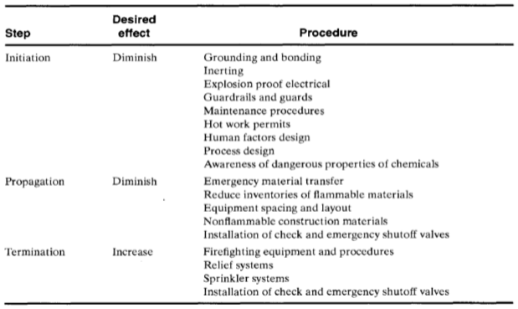

3 dạng tai nạn: cháy, nổ, thải chất độc.

